创造精彩书画事业的残疾人
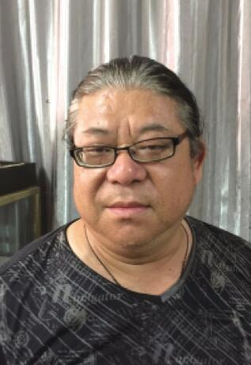
陆友金，花山区杨家山社区“坐忘书斋”书画社社长。他是一位双腿高位截肢的残疾人，幼时因车祸，双腿缺失。他没有就业能力，但是凭借着自身的努力和不断的学习，练就了一手好书法，通过社会各界的帮助，陆友金在社区隔壁开设了“坐忘书斋”，免费为辖区残疾儿童提供教学，免费为居民书写春联，用自己的行动感谢社会给予的帮助。2008年，在相关部门的帮助下，陆友金开了一家书画店，开始靠写书法养家，他成功养大了侄女，并让母亲晚年过得幸福。他义务教学书画，给困难家庭孩子减免学费，残疾人、老人学费全免。他连续7年组织自己的学生为居民写春联。

